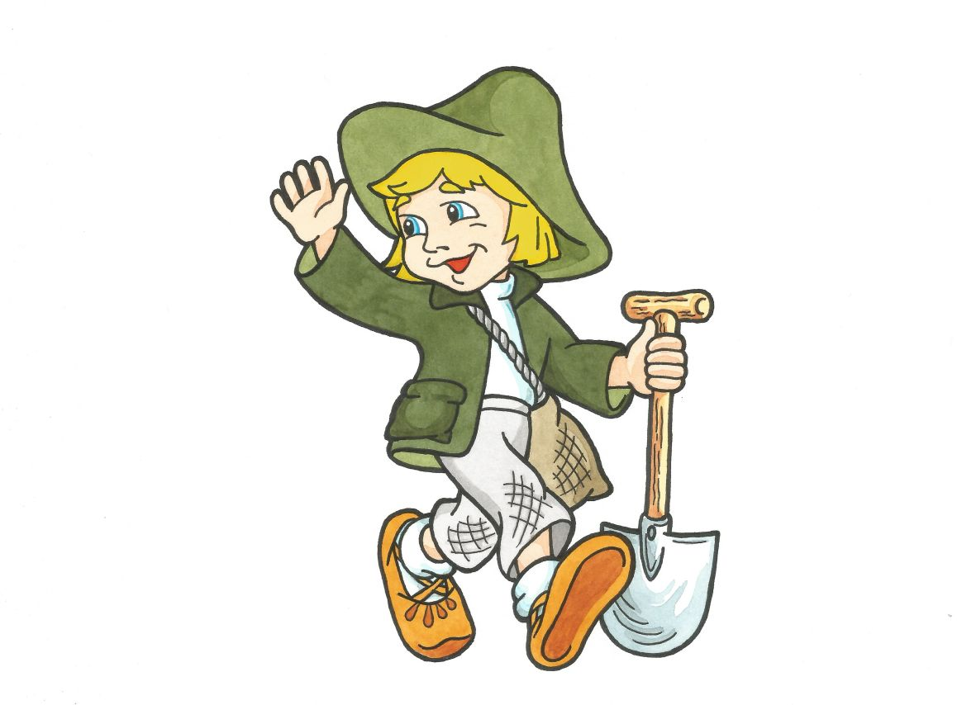

Rotaļdarbību saraksts 2022./2023. mācību gads
Grupa “Sprīdītis”

Pirmdiena | Otrdiena | Trešdiena | Ceturtdiena | Piektdiena
Rīta rosme  - 8.30 Mūzika  - Organizēta rotaļdarbība  - Brīva rotaļdarbība  - Kustību rot. | Rīta rosme  - 9.30 Sports  - Organizēta rotaļdarbība  - Brīva rotaļdarbība | Rīta rosme  - Organizēta rotaļdarbība  - Brīva rotaļdarbība  - 15.00 Mūzika  - Kustību rot. | Rīta rosme  - 9.30 Sports  - Organizēta rotaļdarbība  - Brīva rotaļdarbība | Rīta rosme  - Organizēta rotaļdarbība  - Brīva rotaļdarbība  - Kustību rot.

